УЧЕТНАЯ КАРТОЧКА  воинского захоронения | Приложение №1
УЧЕТНАЯ КАРТОЧКА  воинского захоронения |  | Россия  страна
УЧЕТНАЯ КАРТОЧКА  воинского захоронения | номер карточки | Россия  страна
1. Место и дата захоронения | Россия, Воронежская область, Таловский район
 | посёлок Абрамовка
2. Вид захоронения | Братская могила № 20
3. Размеры захоронения и его состояние | 4,0 м. х 5,0 м, состояние хорошее. В 2016 году
 | проведен капитальный ремонт
4. Краткое описание памятника (надгробия) | Памятник «Воин с автоматом без головного убора»
на захоронении | Установлен в 1965 году. Высота скульптуры
 | 2м. 10см.,постамента- 2м. 70см. Материал-
 | Кирпич.
5. Количество захороненных:

всего | в том числе
всего | известных | неизвестных
21 | 7 | 14

6. Персональные сведения о захороненных:

№ пп | воинское звание | фамилия, имя, отчество | год рождения | дата гибели или смерти | место захоронения на кладбище, участке кладбища | откуда перезахоронен
1. | ст.  с-нт | Колесник Фёдор Григорьевич |  | 25.01.1943
2. | рядов. | Лаков Иван Аверьянович | 1911 | 25.04.1943
3. | рядов. | Писарев Михаил Иванович |  | 03.09.1943

7. Кто шефствует над захоронением: Администрация Абрамовского сельского поселения

8.Фотоснимок захоронения |  | 9.Схема расположения захоронения
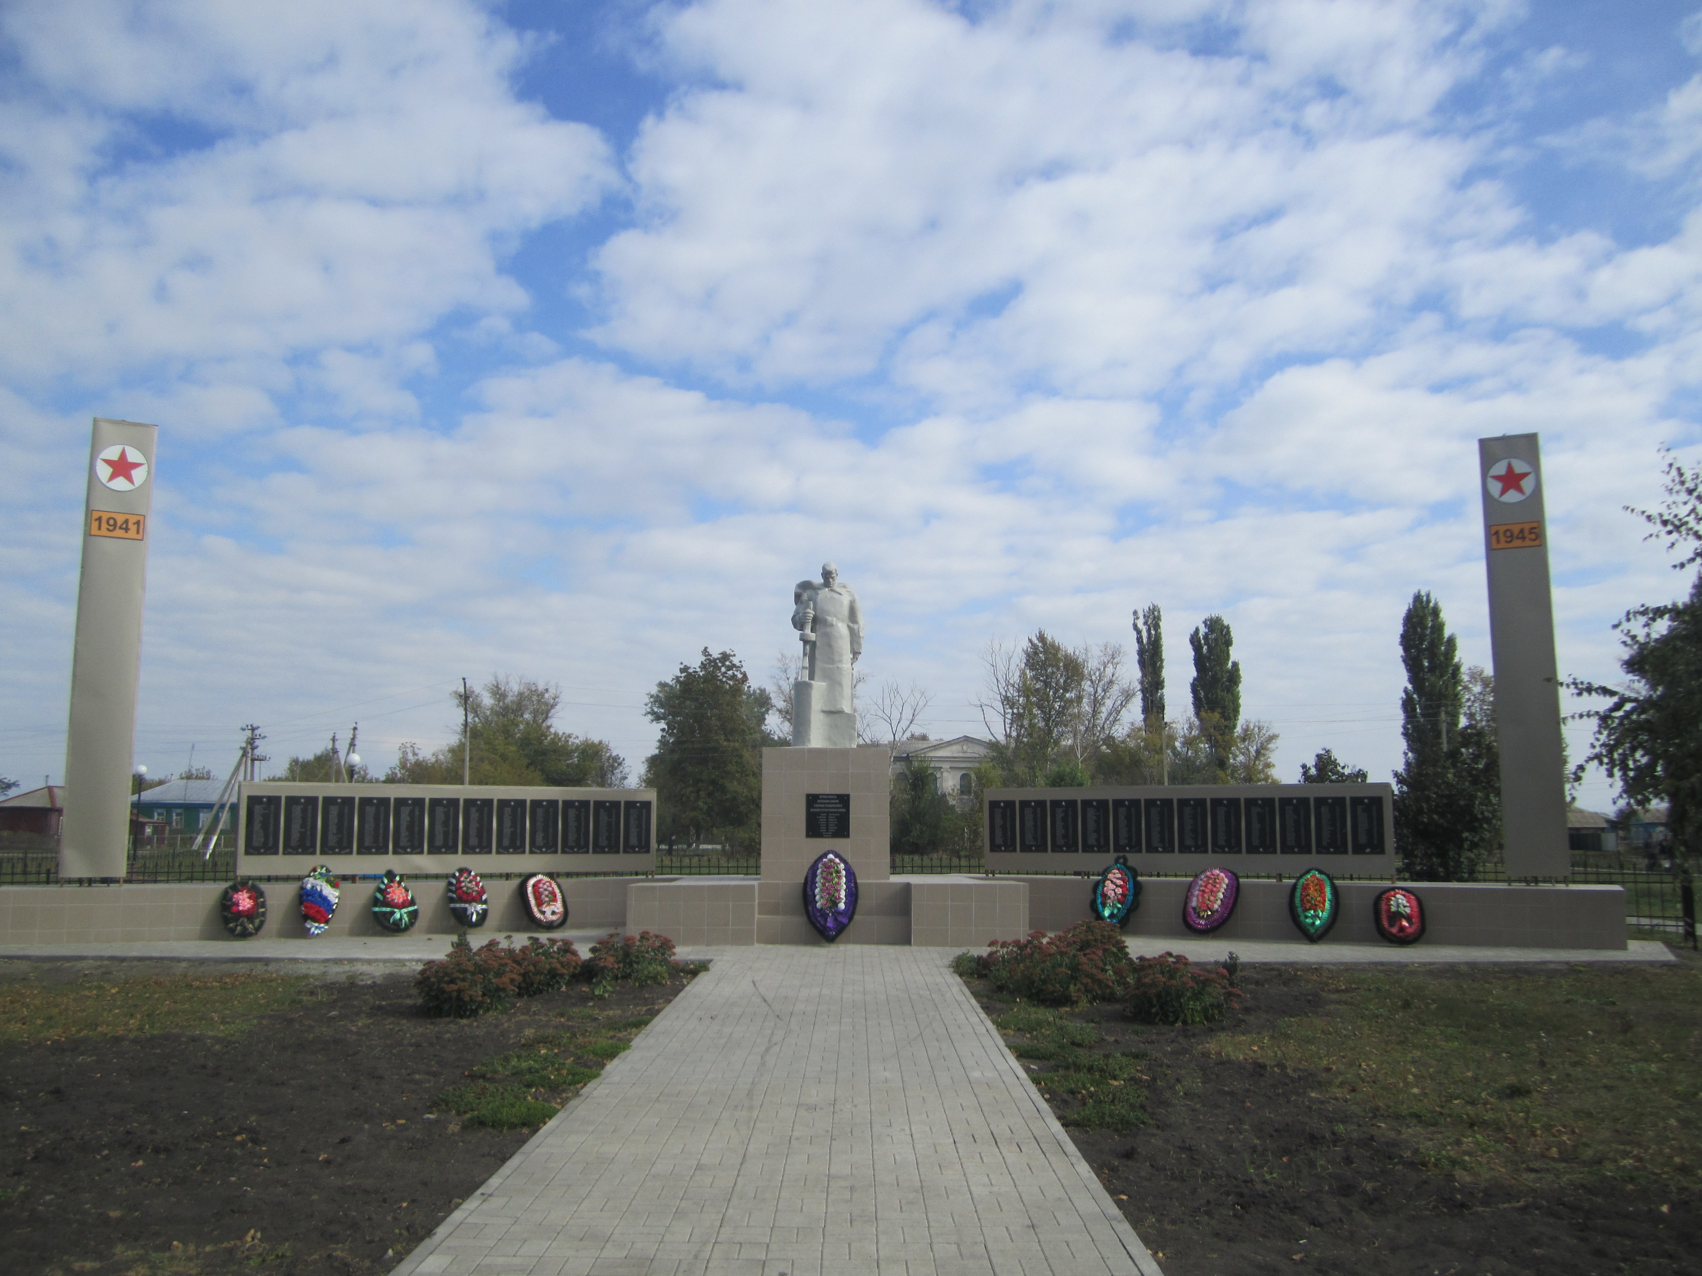
  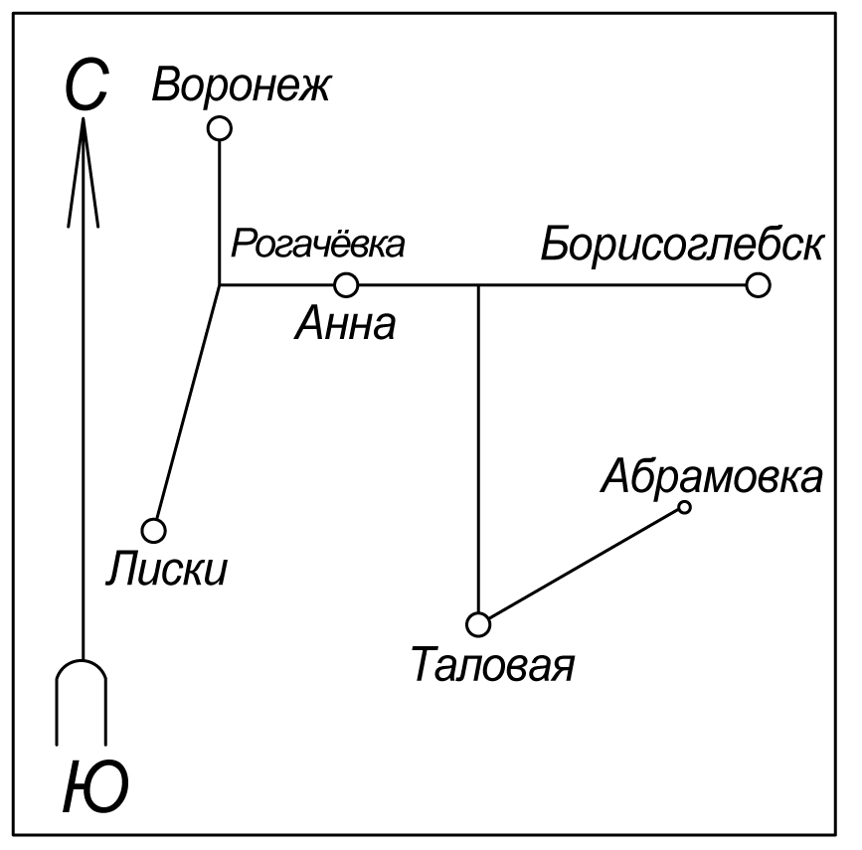

Персональные сведения о захороненных в братской могиле № 20

№ пп | воинское звание | фамилия, имя, отчество | год рождения | дата гибели или смерти | место захоронения на кладбище, участке кладбища | откуда перезахоронен
1. | старший  сержант | Колесник Фёдор  Григорьевич |  | 25.01.1943
2. | рядовой | Лаков Иван  Аверьянович | 1911 | 25.04.1943
3. | рядовой | Писарев Михаил  Иванович |  | 03.09.1943
4. | старшина | Шарапов Глеб  Никонорович |  | 23.03.1943
5. | старшина | Дедов А.Я.
6. | старшина | Котов И.М.
7. | гв. красноарм. | Гореленков Федор  Дмитриевич |  | 07.03.1943

